**Работа для родителей**

**САМОСТОЯТЕЛЬНЫХ,**

**ОТВЕТСТВЕННЫХ, УРАВНОВЕШЕННЫХ ЛЮДЕЙ, СПОСОБНЫХ СОПЕРЕЖИВАТЬ ДЕТСКИМ ПРОБЛЕМАМ И НАХОДИТЬ КОМПРОМИССНЫЕ РЕШЕНИЯ В РАЗЛИЧНЫХ СИТУАЦИЯХ**

**ПРИГЛАШАЕМ РАБОТАТЬ**

**ПРИЕМНЫМИ РОДИТЕЛЯМИ**

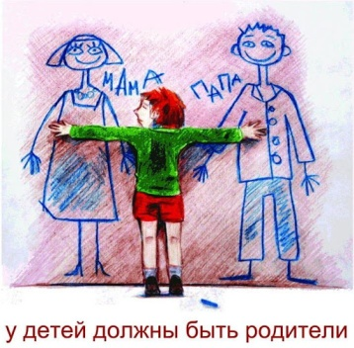

Обращайтесь:

отдел образования

Дятловского райисполкома

Адрес: ул.Ленина, 18

Контактный телефон:

8-01563-22371

Обращайтесь:

ГУО «СПЦ г.Дятлово»

Адрес: ул.Кутузова, 3

Контактный телефон:

8-01563-27118

**Приемные родители получают заработную плату за труд по воспитанию детей, принятых в свои семьи. Период работы зачисляется в трудовой стаж. Кандидаты в приемные родители проходят обучение на базе социально педагогического центра г.Дятлово.**